Использование QSplitter

Допустим, у нас есть форма, в которой элементы управления строятся из 2-х Layout’ов:

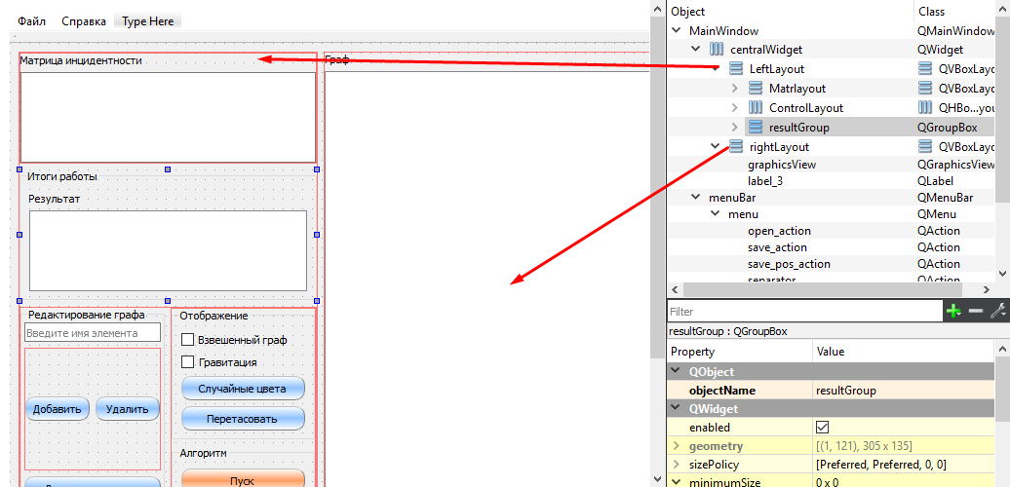

В данном случае – LeftLayout и RightLayout. Основной Layout интегрирован в centralWidget (ПКМ на MainWindow -> Lay Out создает Layout, «встроенный» в центральный виджет).

В таком случае пропорции между Layout’ами статичны – они регулируются свойством основного Layout’а layoutStretch и sizePolicy объектов, стоящих выше или ниже по иерархии. Так, здесь layoutStrecth = 2,5 задает пропорции 2:5, когда это возможно.

Если есть необходимость менять пропорции между объектами на форме движением мыши, можно использовать класс QSplitter, унаследованный от QFrame.

Нужно отметить, что QSplitter работает только с объектами класса QWidget, тогда как QLayout наследуется только от QLayoutItem (и QObject, разумеется). Это значит, что QLayout м QWidget стоят на разных ветвях иерархии классов (в Qt), и каст QLayout на QWidget невозможен.

К счастью, в Qt Creator есть возможность преобразовать QLayout в ряд других классов – в частности, в нужный нам QWidget. Это можно сделать с помощью правого клика мыши на объект на форме или в Qbject Inspector’е.

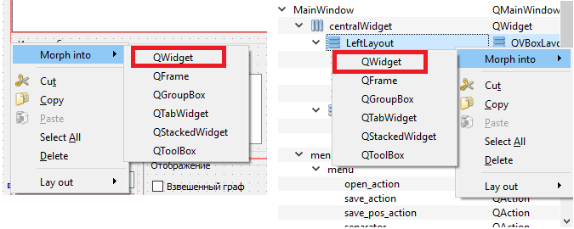

Теперь иерархия классов в проекте будет выглядеть так:

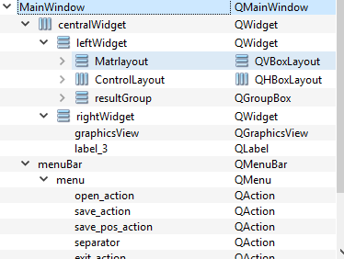

Фактичеcки, Morph into передает контроль над QLayout от QLayoutItem к QWidget, поэтому свойства и настройки не теряются.

Теперь нужно использовать класс QSplitter, чтобы он контролировал поведение leftWidget и rightWidget вместо центрального QWidget.

Для этого можно в конструкторе MainWindow создать объект класса QSplitter:

QSplitter\* splt = new QSplitter(Qt::Horizontal, this);

Первый параметр задает структуру (также, как и в Layout). Второй обозначает вышестоящий по иерахии виджет, в данном случае – MainWindow (тогда деструктор MainWindow запустит деструктор для splt, и не нужно будет заботится об очистке памяти).

Нужно передать управление leftWidget и rightWidget под контроль splt

splt->addWidget(ui->leftWidget);

splt->addWidget(ui->rightWidget);

Метод addWidget освобождает добавляемый виджет от предыдущего «контроллера», поэтому ломать Layout, созданный дизайнером на форме необязательно.

Добавляемые виджеты получают в QSplitter индекс типа int в порядке добавления – 0, 1, 2 … (можно получить индекс методом QSplitter::indexOf). Так что теперь можно задать пропорции по умолчанию с помощью метода QSplitter::setStrechFactor

splt->setStretchFactor(0, 2);

splt->setStretchFactor(1, 5);

Все почти готово. После этого, для отображения splt в отдельном окне можно использовать метод QWidget::show, но сейчас логичнее поставить splt как centralWidget для MainWindow

this->setCentralWidget(splt);

После этого запуск программы даст требуемый результат

